Em import input gồm 180 tín hiệu EEG (180 ma trận cột 1x4000) sử dụng phương pháp lọc “sgolay” trong đó:

* 90 tín hiệu đầu là giao thức chạy trong 30s
* 90 tín hiệu sau là giao thức ngồi thư giãn trong 30s

Em quy định nếu là giao thức chạy trong 30s thì output sẽ có giá trị là 1:

Còn nếu là giao thức ngồi thư giãn trong 30s thì output sẽ có giá trị là 0:

Số mẫu được chia là 2 file:

* File train chứ 130 mẫu
* File test chưa 50 mẫu

Em sử dụng tool “pattern recognition” của tool matlab “nnstart”.

Em thử nhiều nút trong 2 lớp ẩn khác nhau, số nút của lớp ẩn thứ nhất là 2, lớp ẩn thứ 2 là 8 thì tỉ lệ nhận diện đúng cao nhất nhưng cũng chỉ có 88% của “training confusion matrix”

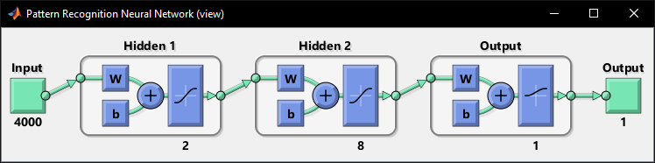

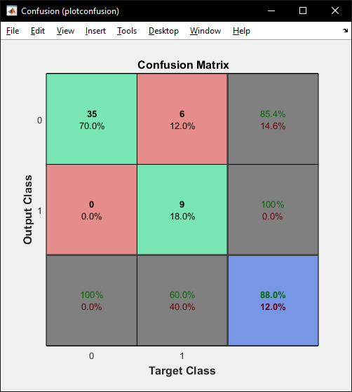

Em dùng mã nguồn dưới đây:

close all; clc;

x = xlsread('E:\TRONGTHU\KDT2108b\_do_an\training_folder\input_after_sgolay_filt.xlsx');

tx = xlsread('E:\TRONGTHU\KDT2108b\_do_an\training_folder\target.xlsx');

y = xlsread('E:\TRONGTHU\KDT2108b\_do_an\training_folder\input_after_sgolay_filt_for_test.xlsx');

ty = xlsread('E:\TRONGTHU\KDT2108b\_do_an\training_folder\target_for_test.xlsx');

trainFcn = 'trainscg';

net = patternnet([2 8]);

% Train the Network

[net,tr] = train(net,x,tx);

% Test the Network

ytest = net(y);

view(net);

perf = perform(net,ty,ytest);

classes = vec2ind(ytest);

%

figure; plotconfusion(ty,ytest);